Московское долголетие приглашает всех пенсионеров на занятия
26.07.2022
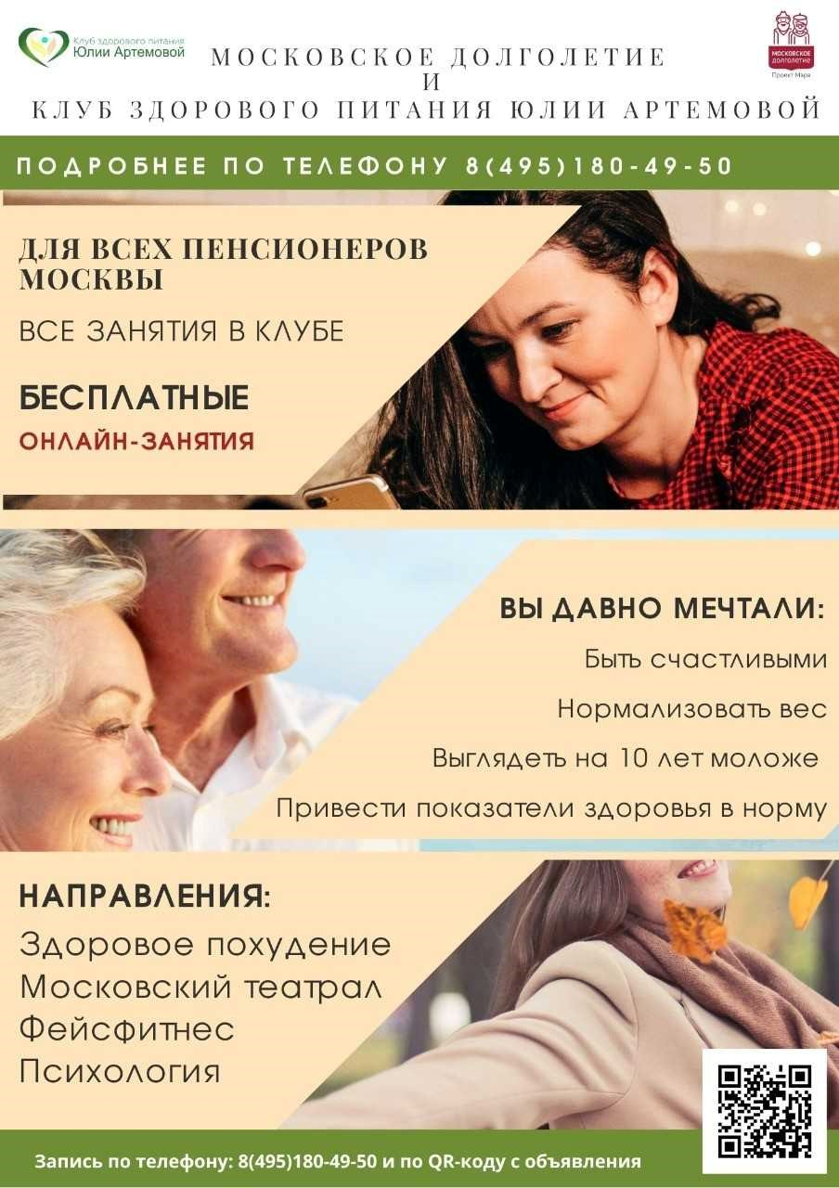

Адрес страницы: http://zao.mos.ru/information-for-citizens-new/detail/10958267.html
Префектура Западного административного округа города Москвы

